Sistema de gerenciamento de sorveteria Iglu

Atividades do Negócio

Integrantes:
Danilo Lopes da Costa
Gabriella Xavier de Souza Pereira
João Camilo Rodrigues e Silva

Índice

1. Índice 2
2. Objetivo 3
3. Atividades do Negócio 3
3.1 Atividade 1 – Registrar funcionário 4
3.2 Atividade 2 – Registrar fornecedor 4
3.3 Atividade 3 – Solicitar produtos 4
3.4 Atividade 4 – Receber pedido 4
3.5 Atividade 5 – Enviar pedido 4
3.6 Atividade 6 – Registrar estoque 4
3.7 Atividade 7 – Solicitar produto 4
3.8 Atividade 8 – Registrar venda 4
3.9 Atividade 9 – Pagar produto 4
3.10 Atividade 10 – Gerar comprovante da venda 4

Objetivo

O objetivo do presente documento consiste em detalhar as atividades processuais para manuseio do sistema.

Atividades do Negócio

Diagrama 1

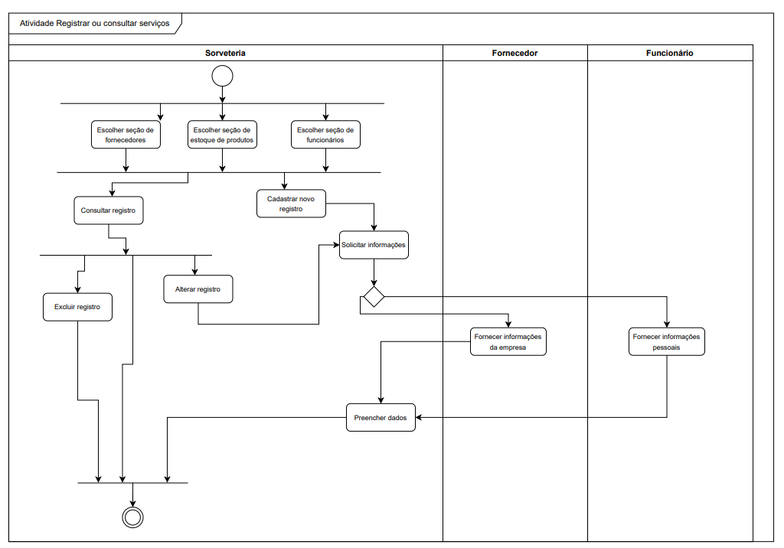

Diagrama 2

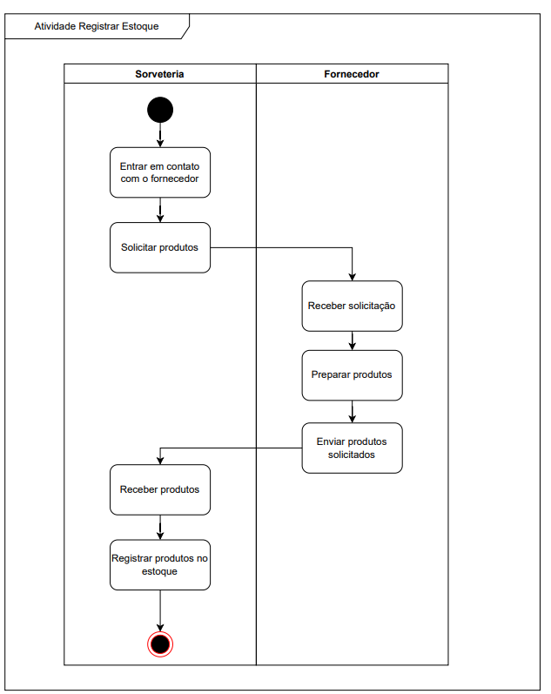

Diagrama 3

